1. TỔNG QUAN  
   ECG signal: Tín hiệu ECG ghi lại những họat động mang tính chất điện của tim. Tín hiệu ECG được gọi là bình thường (trạng thái tim họat động bình thường) bao gồm năm đỉnh lồi, lõm được gán bởi năm chữ cái là P,Q,R,S và T. Trong một số trường hợp có thêm đỉnh U. Hình dạng của tín hiệu ECG này được chỉ ra trong hình dưới, một số đặc điểm về biên độ và khoảng thời gian tồn tại của nó được thể hiện trong bảng.  
   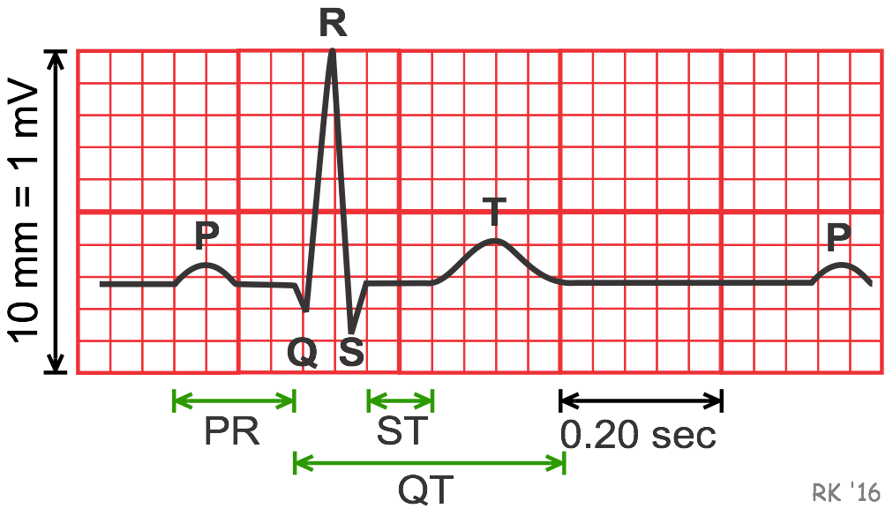  
   Biên độ của các thành phần trong tín hiệu ECG

|  |  |
| --- | --- |
| Sóng thành phần trong tín hiệu ECG | Biên độ mV |
| Sóng P | 0,25 |
| Sóng R | 1,6 |
| Sóng Q | 0,4 |
| Sóng T | 0.10,5 |

Khoảng thời gian giữa các sóng trong tín hiệu ECG

|  |  |
| --- | --- |
| Sóng thành phần trong tín hiệu ECG | Khoảng thời gian giữa các sóng (S) |
| P-R | 0,120,2 |
| Q-T | 0,350,44 |
| S-T | 0,050,15 |
| Sóng P | 0,050,11 |
| Sóng phức QRS | 0,050,09 |

1. Sơ đồ mạch tổng quan :   
   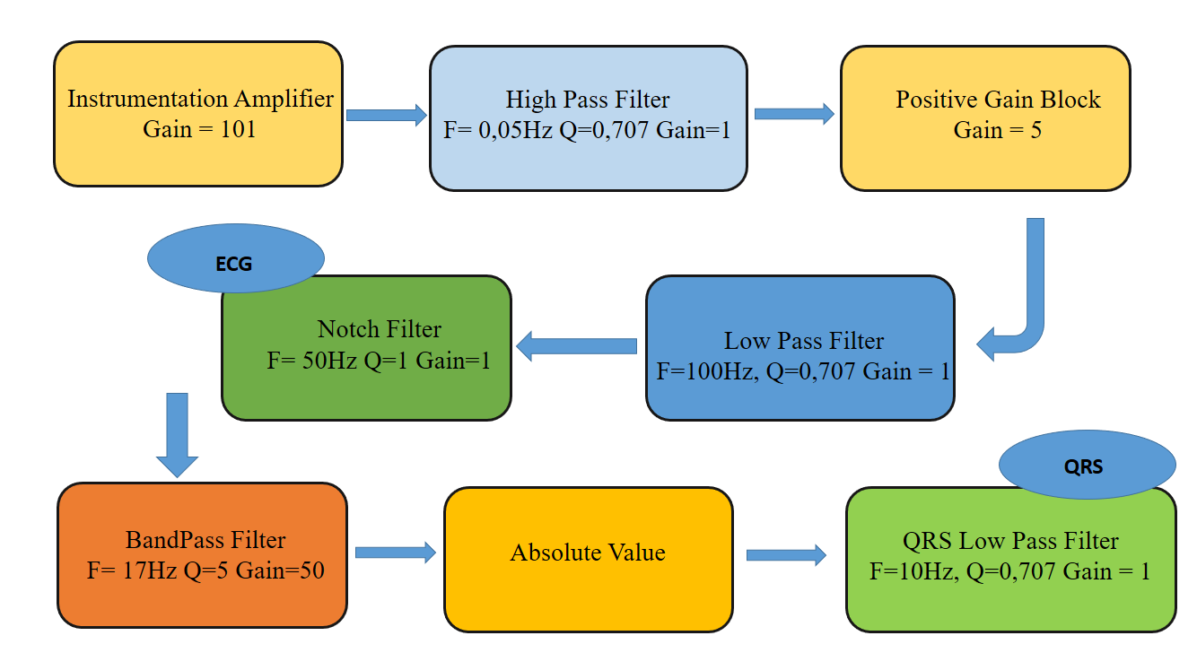

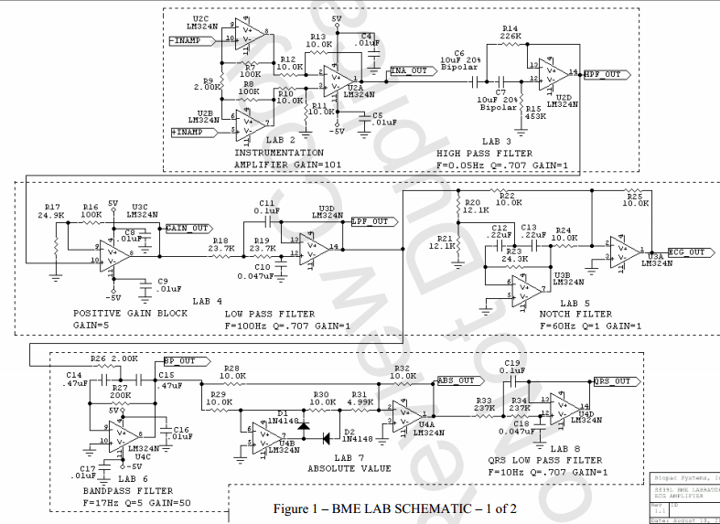

Mạch điện tim bao gồm:

* Các mạch khuếch đại đo lường: khuếch đại tín hiệu
* Lọc thông cao: loại bỏ tín hiệu DC
* Lọc thông thấp: lấy giới hạn băng thông ở các tần số cần quan tâm
* Lọc triệt dải 50 Hz: loại bỏ nhiễu 50Hz khỏi tín hiệu ECG
* Mạch tách sóng R: bộ dò QRS

1. Thiết bị và phần mềm cần dùng trong TN : Để kiểm tra và phân tích mạch điện, nhóm đã sử dụng các thiết bị chuẩn và các phần mềm.

* Máy tim giả : Máy phát tín hiệu điện tim, có nhiệm vụ tạo ra tín hiệu điện tim giống như trên người. Trong bài báo cáo này, nhóm chọn đo ở đạo trình I, với biên độ điện tim = 1mV, 80 bpm.
* Máy tạo sóng: tạo sóng hình sin kiểm tra mạch khuếch đại, mạch lọc (high pass, low pass, band pass, notch pass).
* Máy Oscilloscope: Sử dụng 2 kênh đo tín hiệu tương tự để so sánh/đối chiếu tín hiệu vào và ra.
* Phần mềm proteus: thiết kế PCB.

1. Mạch đo ECG (nguyên lý, chức năng)

*Bộ khuếch đại (Instrumentation Amplifier)*

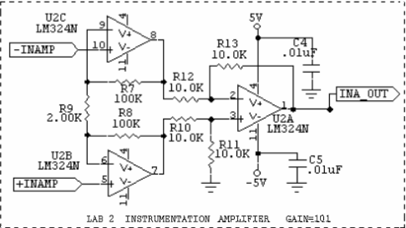

Bộ khuếch đại thiết bị đo (InAmp) một thiết bị khuếch đại sự khác biệt giữa hai điện thế đầu vào, đồng thời loại bỏ bất kỳ tín hiệu nào chung cho cả hai đầu vào. InAmp thường được giao nhiệm vụ tinh vi là trích xuất các tín hiệu nhỏ từ cảm biến và đầu dò, trong các thiết bị điện tâm đồ. Chúng đặc biệt hiệu quả trong việc loại bỏ cả tín hiệu DC ở chế độ phổ biến và AC tần số thấp, rất cần thiết để theo dõi điện thế cơ thể con người.

Khi cung cấp nguồn cung cấp ± 5V, đầu ra cho phép dao động ± 3,8 V. Tín hiệu ECG dự kiến sẽ không vượt quá 2,5 mV, mặc dù tín hiệu ở chế độ chung có thể cao hơn 100 lần hoặc hơn. Đầu phía trước của InAmp phải tái tạo chính xác các tín hiệu ở chế độ chung để có thể loại bỏ chúng bằng bộ khuếch đại khác biệt sau. Để tính toán dao động điện áp tối đa sẽ không vượt quá giới hạn dao động đầu ra (3,8V trong phòng thí nghiệm này): *Điện áp xoay tối đa = Độ lệch điện cực DC + Tín hiệu ECG + Tiếng ồn CM + Chênh lệch đầu vào*

🡪Điện áp tối đa xoay = 25 mV + 2,5 mV + 1,0 mV + 3 mV = 31,5 mV

Mặc dù có thể đạt được mức tăng tối đa (3,8V / 32,5 mV) = 117, nhưng mức tăng tiết kiệm hơn là 101 được khuyến nghị.

*Bộ lọc thông cao (High Pass Filter)*

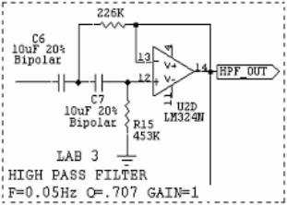

Tiêu chuẩn yêu cầu của bộ lọc High Pass có ngưỡng -3dB ở 0,05 Hz. Bộ lọc High Pass được chỉ định ở đây là bộ lọc Butterworth bậc hai tiêu chuẩn (Q = 0,707) được chọn vì phản hồi phẳng tối đa và khả năng cuộn tốt hợp lý. Các cấu trúc liên kết bộ lọc khác cung cấp khả năng cuộn ngược dốc hơn, nhưng thường có gợn sóng trong dải vượt qua và tăng pha phi tuyến tính. Đối với bộ lọc ECG, việc tránh pha phi tuyến tính quá mức là rất quan trọng vì pha phi tuyến tính sẽ dẫn đến độ trễ nhóm khác nhau trong dải tần số ECG.

Mục đích chính của bộ lọc High Pass là loại bỏ các hiệu số DC khỏi tín hiệu điện tâm đồ hiện diện sau giai đoạn khuếch đại ban đầu. Việc loại bỏ DC là cần thiết để di chuyển tín hiệu càng gần vào giữa đường ray của nguồn điện càng tốt, để mạch sau có thể lọc và khuếch đại thêm nếu cần. Đó là lý do tại sao bộ lọc High Pass đứng trước bộ lọc Low Pass.

Bộ lọc Thông cao 0,05 Hz được sử dụng ở đây có lợi thế là có dải tần mở rộng dưới 1 Hz và dạng sóng ECG cuối cùng sẽ hiển thị tối thiểu độ võng do bộ lọc gây ra. Bộ lọc High Pass 1 Hz có thể được sử dụng lọc 1 Hz hữu ích hơn nhiều để theo dõi điện tâm đồ trong các điều kiện chuyển động của cơ thể để cho phép theo dõi sinh lý trong quá trình tập thể dục. Thông thường, trong khi tập thể dục, các điện cực trên cơ thể dịch chuyển vị trí, do đó gây ra hiện tượng tạo tác ở điểm cuối thấp của phổ điện tâm đồ. Bộ lọc High Pass 1 Hz giúp giảm hiệu ứng này.

*Bộ khuếch đại và bộ lọc thông thấp (Positive gain block, Low pass filter)*

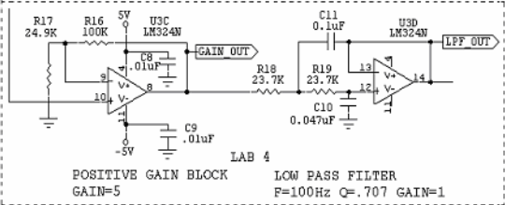

Bộ khuếch đại không đảo ngược của độ lợi 5 được hiển thị trong sơ đồ Bộ khuếch đại điện tâm đồ phòng thí nghiệm BME dưới dạng khối độ lợi dương. Mức tăng được tính là:



InAmp cung cấp độ lợi x101 và bộ lọc High Pass loại bỏ bất kỳ hiệu số DC nào, để lại tín hiệu ~ 100-500 mV chủ yếu tập trung xung quanh mức mặt đất. Khuếch đại tín hiệu này đến mức ~ 500-2500 mV bằng khối khuếch đại và sau đó loại bỏ phần bù DC bằng bộ lọc High Pass. Nếu không, Chênh lệch DC có thể khiến đầu ra của khối khuếch đại hoặc bộ lọc Thông thấp dễ dàng bị hỏng vì cả hai khối này đều nhạy cảm với điện áp một chiều. Mục đích chính của bộ lọc Low Pass trong các ứng dụng theo dõi điện tâm đồ là giới hạn băng thông ở các tần số cần quan tâm trong tín hiệu điện tâm đồ. Tín hiệu ECG ban đầu có thứ tự ~ 1-5 mV. Cấu hình Sallen- Key của Bộ lọc thông thấp (LPF) độ lợi thống nhất được hiển thị trong sơ đồ Bộ khuếch đại điện tâm đồ BME (LPF theo sau Khối tăng) là một triển khai hai cực, có nghĩa là có hai cực trong chức năng truyền mạch:

Với = =R

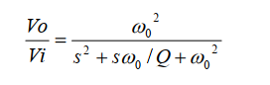

Với =C, và

Mô hình hóa phản ứng của mạch RC thành phản ứng bước gần đúng với tần số cắt.

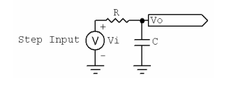

Điện áp trên tụ điện đầu ra được cho là:

Thời gian để đạt được một phần mười giá trị cuối cùng của nó là 0,1RC và thời gian để đạt đến chín phần mười giá trị cuối cùng của nó giá trị là 2.3RC. là sự khác biệt giữa hai thời điểm này, vì vậy:

và

*Notch Filter*

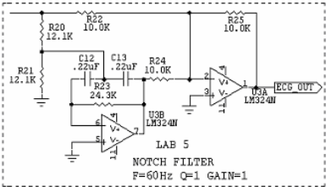

Để xây dựng bộ lọc khía để loại bỏ nhiễu 50Hz khỏi tín hiệu ECG.

*Bandpass filter*

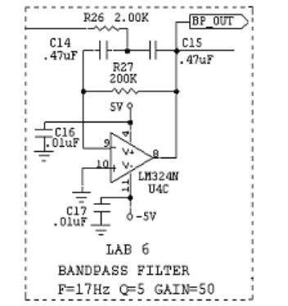

Các phép đo điện tâm đồ thường yêu cầu đồng bộ với các thiết bị y tế / phòng thí nghiệm khác. Nhịp tim là một công cụ đồng bộ hóa cực kỳ hữu ích. Phương pháp đo nhịp tim điển hình là kích hoạt sóng QRS, vì nó là phần nổi bật nhất của dạng sóng điện tâm đồ. Sóng QRS đã được nghiên cứu rộng rãi - phân tích sóng QRS ở nhiều đối tượng đã chỉ ra một dạng năng lượng cao trong dải tần 17 Hz. Để kích hoạt dải năng lượng này, hãy khuếch đại năng lượng có trong dải QRS và loại bỏ các tần số khác. Bộ lọc Band Pass bậc hai ở 17 Hz được hiển thị trong giản đồ Bộ khuếch đại điện tâm đồ phòng thí nghiệm BME. Phương trình bộ lọc Band Pass là:

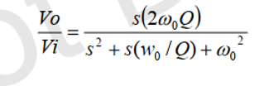

Với và

Với

, , , ta có

*Mạch giá trị tuyệt đối phát hiện QRS (Absolute value circuit for QRS detector)*

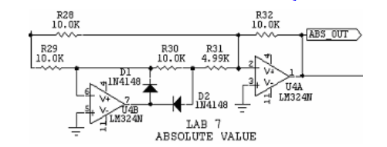

Tín hiệu ECG được xử lý bằng bộ lọc Band Pass với Q cao 5 và tần số trung tâm là 17 Hz để khuếch đại dải năng lượng chính của sóng QRS. Mục đích của Mạch giá trị tuyệt đối là chỉnh lưu toàn sóng tín hiệu kết quả để tạo ra đầu ra không bao giờ nhỏ hơn 0, để tạo ra đầu ra mức TTL có thể được sử dụng bởi thiết bị bên ngoài. Tín hiệu đầu vào tại R29 đến một nút tổng của bộ khuếch đại hoạt động đảo ngược. Tín hiệu nhỏ hơn 0 thiên vị về phía trước D2 và phát triển tín hiệu đầu ra trên R30, với mức tăng R30 / R29. Khi tín hiệu là tích cực, D2 không dẫn. Một đường phản hồi âm qua D1 được cung cấp, làm giảm xung đầu ra âm xuống –0,7V và ngăn bộ khuếch đại bão hòa. Đây là một bộ chỉnh lưu nửa sóng. Bộ khuếch đại tổng hợp thứ hai chuyển đổi bộ chỉnh lưu nửa sóng thành bộ chỉnh lưu toàn sóng. Bộ khuếch đại thứ hai tổng hợp tín hiệu được chỉnh lưu nửa sóng và đầu vào để tạo ra tín hiệu sóng đầy đủ. Đối với đầu vào âm, đầu ra amp đầu tiên bằng 0, không tạo ra dòng điện qua R31 và đầu ra là:

Các đầu vào tích cực được tổng hợp thông qua R31 và R28, vì vậy:

Với

*Bộ lọc thông thấp QRS (QRS Low pass filter)*

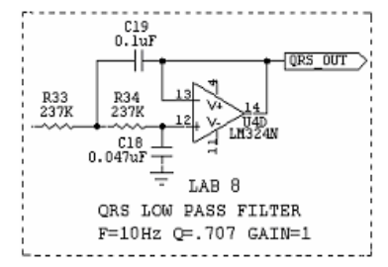

Xây dựng bộ lọc Low Pass để loại bỏ thành phần tần số cao của sóng được tạo ra bởi bộ lọc QRS Band Pass, để tạo ra dạng sóng có thể sử dụng được sẽ trở thành bộ dò QRS.

Cấu hình Sallen-Key của Bộ lọc thông thấp QRS (LPF) được hiển thị trong sơ đồ Bộ khuếch đại điện tâm đồ BME (LPF theo sau Khối giá trị tuyệt đối) là một triển khai hai cực, có nghĩa là có hai cực trong chức năng truyền mạch:

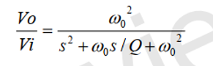

Với và

Mô hình hóa phản ứng của mạch RC thành phản ứng bước gần đúng với tần số cắt.

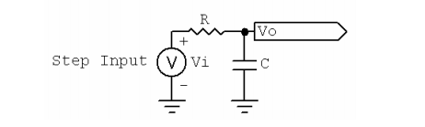

Ở đâu điện áp trên tụ điện đầu ra được cho là:

Thời gian để đạt được một phần mười giá trị cuối cùng của nó là 0,1RC và thời gian để đạt đến chín phần mười giá trị cuối cùng của nó là 2,3RC. là sự khác biệt giữa hai thời điểm này, vì vậy:

và

1. TIẾN ĐỘ THỰC HIỆN  
   - Sử dụng IC khuếch đại thuật toán **LM324N**, biến trở ở nhiều giá trị khác nhau để điều chỉnh chính xác giá trị **R** mong muốn.

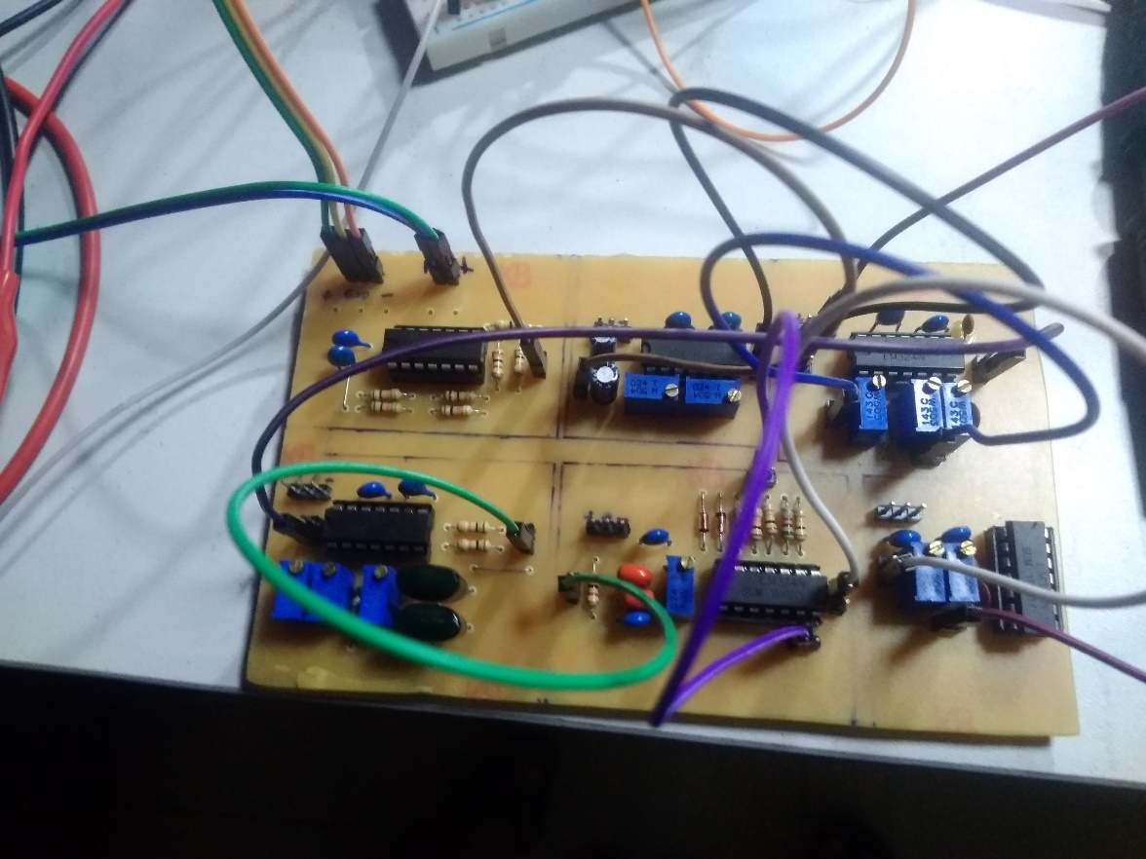

* Test mạch trên máy phát sóng ECG (Biên độ 1mV,F=2Hz )
* Sử dụng nguồn đôi: ±5V
* Tín hiệu thu được sau khi qua bộ dò QRS (khuếch đại tần số sóng QRS và loại bỏ qua tần số sóng khác)

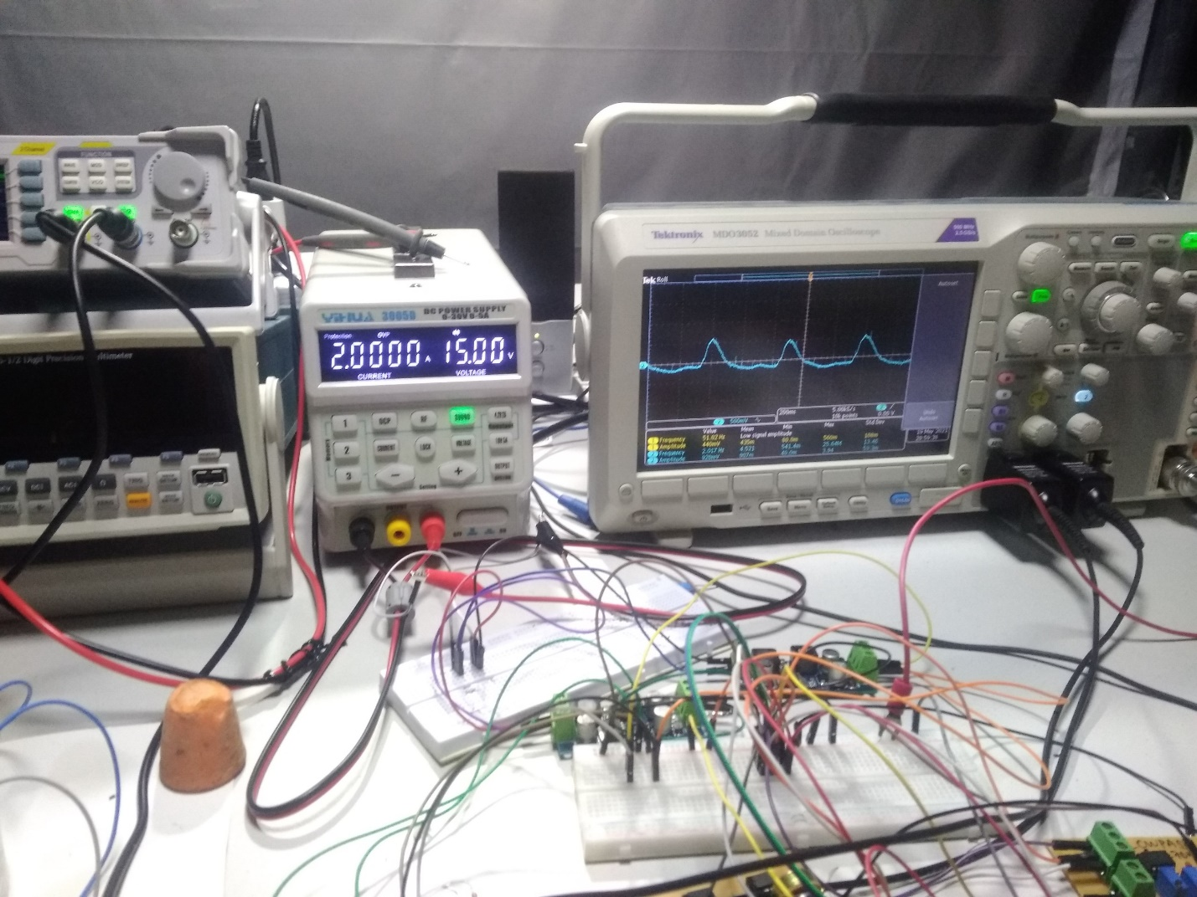

* Nhận xét: tín hiệu ra với biên độ 920mV (khuếch đại ~1000 lần), F=2Hz, thời gian trung bình 2 đỉnh R-R= ~0,5s (~120 nhịp/phút).

**Kết luận**

* Đã làm được:
* Vẽ PCB và làm mạch đo ECG
* Hiệu chỉnh mạch (tần số cắt)
* Test mạch trên máy phát sóng ECG
* Chưa làm được:
* Kết hợp với board nguồn, LCD, bộ nhớ
* Mạch chưa ổn định, cần chỉnh lại dây nuôi IC
* Test trên cơ thể
* Đề xuất khắc phục:
* Vẽ lại mạch đi dây nguồn nuôi IC, thực hiện test nhiều lần trên mỗi khối